新 书 推 荐

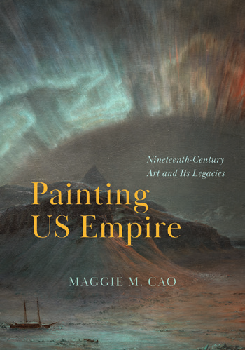
中文书名：《绘制美国帝国：十九世纪艺术及其遗产》
英文书名：Painting US Empire: Nineteenth-Century Art and Its Legacies
作 者：Maggie M. Cao
出 版 社：University of Chicago Press
代理公司：ANA/Jessica
页 数：368页
出版时间：2025年1月
代理地区：中国大陆、台湾
审读资料：电子稿
类 型：艺术研究

内容简介：

阿巴卡诺维奇艺术和文化收藏。

《绘画美国帝国》是首部综合论述十九世纪艺术与美国全球帝国主义的书籍。在这部作品中，艺术史学家玛吉·M·曹（Maggie M. Cao）细致入微地描绘了19世纪美国画家在面对崛起的美帝国主义时的同谋和抵抗，她深入剖析了一系列经典画作：极地探险和热带旅游的风景画，进口商品的静物画，风俗画和民族志肖像画。每一幅作品都在她的笔下展现出全新
的风貌，令人耳目一新。曹揭示了美国帝国如何在这一时期的艺术中“隐藏于明处”，她探讨了那些既支持又对殖民项目表现出矛盾态度的艺术家。她还研究了美帝国主义的遗产，研究了过去的欧美画家和现在的全球艺术家。曹将每一章与当代反殖民艺术家的作品相结合，包括玛丽亚·特蕾莎·阿尔维斯（ Maria Thereza Alves）、塔瓦雷斯·斯特拉坎（Tavares Strachan）、尼古拉斯·加拉宁（Nicholas Galanin）、木原友纪（Yuki Kihara）和卡洛斯· 马蒂尔（Carlos Martiel），探讨了当前关于代表性、殖民主义和土著的问题。这本书突显了十九世纪美国艺术研究中一个被忽视的话题，并阐明了美帝国持续的生态和经济影响。

作者简介：

玛吉·M·曹（Maggie M. Cao）是北卡罗来纳大学教堂山分校艺术史副教授，同时担任美国艺术的大卫·G·弗雷学者。她是《十九世纪美国风景画的消亡》（The End of Landscape in Nineteenth Century America）一书的作者。

全书目录：

插图列表
简介：帝国与“美国”艺术家
1：南热带地区的生长和衰败
干预 1：发芽
2：冰的政治
干预 2：融化
3：错视画的全球商品
干预3：模仿
4：太平洋上的时间的保存与丢失
干预 4：订购
5：加勒比海的危险
干预 5：溺水和未溺水
致谢
注释
索引

感谢您的阅读！
请将反馈信息发至：版权负责人
Email：Rights@nurnberg.com.cn
安德鲁·纳伯格联合国际有限公司北京代表处
北京市海淀区中关村大街甲59号中国人民大学文化大厦1705室, 邮编：100872
电话：010-82504106, 传真：010-82504200
公司网址：http://www.nurnberg.com.cn
书目下载：http://www.nurnberg.com.cn/booklist_zh/list.aspx
书讯浏览：http://www.nurnberg.com.cn/book/book.aspx
视频推荐：http://www.nurnberg.com.cn/video/video.aspx
豆瓣小站：http://site.douban.com/110577/
新浪微博：安德鲁纳伯格公司的微博_微博 (weibo.com)
微信订阅号：ANABJ2002


